COLTAN УДАРОСТОЙКАЯ КАСКА-БЕЙСБОЛКА

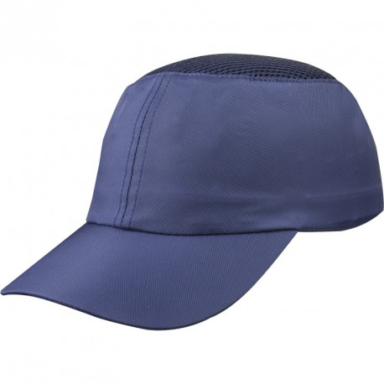
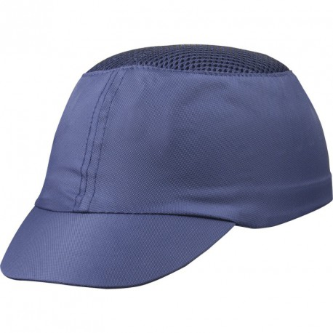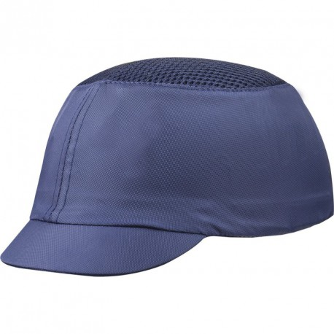

Цвет: темно-синий
Размер: от 55 см до 62 см
СПЕЦИФИКАЦИЯ
Каскетка для защиты от ударов, эргономичная. Материал верха – текстиль полиэстер/хлопок, с вентилируемой сеткой. Длина козырька – 7/5/3 см. Ударопоглощающий съемный внутренний каркас из полиэтилена, со вставкой из EVA-полимера. Регулировка по обхвату головы от 55 до 62 см при помощи ремешка на затылочной части.
Вес – 200 гр.
ОСНОВНЫЕ ПРЕИМУЩЕСТВА ТОВАРА ДЛЯ ПОЛЬЗОВАТЕЛЯ
Вставки из сетки обеспечивают отличную вентиляцию

Съемная вставка продлевает срок службы и дает возможность стирать текстильную часть каскетки
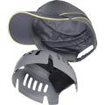

Каркас из полиэтилена с 18 отверстиями позволяет лучше поглощать удары
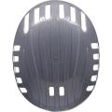

Выбор длины козырька каскетки
COLTABMMI - 3 cм
COLTABMSH - 5 cм
COLTABL - 7 cм

